eVTOL巡航平飞性能与模态特性分析
  - 基于纵向三自由度非线性配平与小扰动线化模型
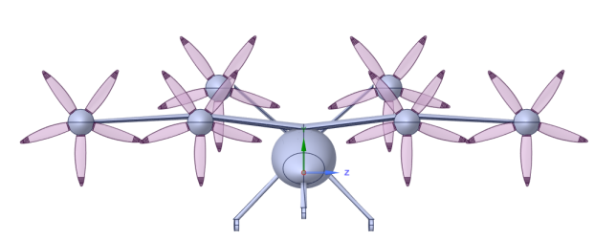  正视图 | 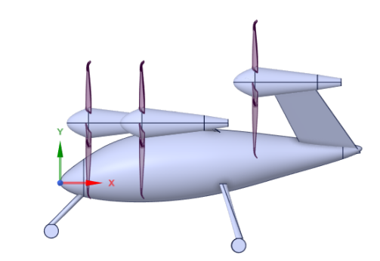  侧视图
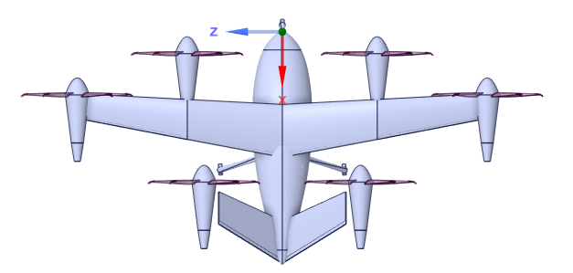  俯视图 | 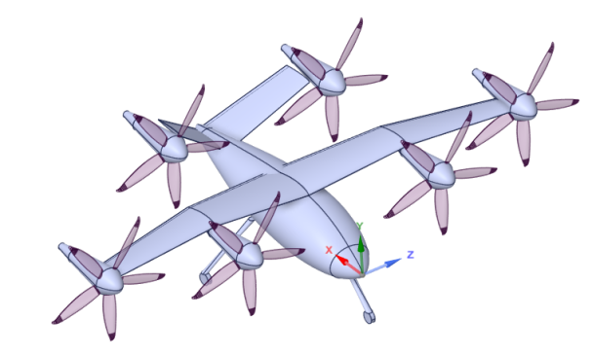  斜视图
计算工具：Python（SciPy / NumPy）

摘要
本报告利用给定的eVTOL几何、惯量、纵向静气动、横航向静气动、动导数及舵面效能数据，建立定常平飞非线性配平模型和巡航小扰动模型。以迎角、左右尾翼对称偏转角和推力为未知量，同时求解机体系纵向力、法向力与俯仰力矩三个非线性平衡方程。随后，在0、1000、2000和3000 m高度、65 m/s真空速的配平状态附近进行数值线化，得到纵向状态矩阵与横航向状态矩阵，并由特征根识别长周期、短周期、荷兰滚、滚转收敛和螺旋模态。
结果表明：在所分析高度内，纵向长周期和短周期模态均稳定；荷兰滚与滚转模态也稳定。螺旋模态为正实根，表现为弱发散，倍增时间约9.35～14.77 s。65 m/s时，随高度由0 m升至3000 m，配平迎角由0.511°增至3.291°，对称尾翼舵偏由2.229°变为−1.173°，需用推力由1404 N降至1344 N。完整机体系力平衡的相对误差小于2×10⁻¹⁴，验证了非线性配平解的数值一致性。

目录
1 研究目的与数据基础
2 数学模型与计算方法
3 定常平飞性能
4 巡航配平点线化模型
5 纵向模态特性
6 横航向模态特性
7 结论与工程建议
8 模型局限性
附录A 平飞性能数值表
附录B 状态矩阵与特征根
参考数据说明

1 研究目的与数据基础

1.1 研究任务
飞行动力学模态分析必须建立在确定的基准飞行状态上。本报告首先求解不同高度、不同速度下的定常平飞状态，得到需用推力和需用功率曲线；然后选取65 m/s巡航速度，在线性化配平点上计算纵向与横航向模态。

1.2 输入数据
参数 | 符号 | 数值 | 单位
最大起飞质量 | m | 2255.52 | kg
机翼参考面积 | S | 12.200 | m²
翼展 | b | 11.600 | m
平均气动弦 | c̄ | 1.102 | m
全机长度 | l | 6.400 | m
滚转惯量 | Ixx | 10807.40 | kg·m²
俯仰惯量 | Iyy | 4563.43 | kg·m²
偏航惯量 | Izz | 13399.68 | kg·m²
惯性积 | Ixz | 95.23 | kg·m²

除几何与惯量参数外，还使用了迎角−10°～13°的纵向静气动系数、侧滑角0°～8°的横航向静气动数据、随迎角变化的旋转动导数，以及左右尾翼与副翼的气动效能数据。
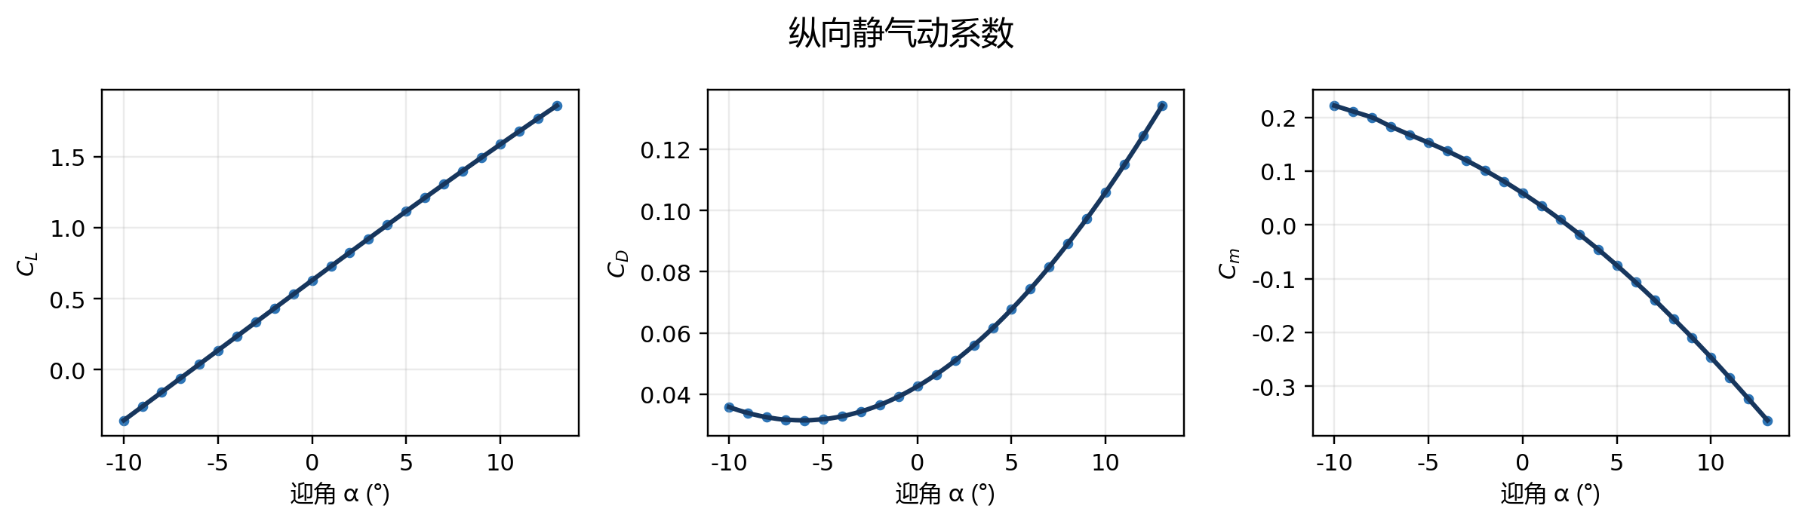
图1 纵向静气动系数及原始离散数据

1.3 关键数据解释
左右尾翼在纵向配平中采用同向对称偏转，故左右尾翼的CL、CD和Cm效能相加；其横航向效应在理想对称条件下相互抵消。横航向静气动表中随侧滑角呈反对称变化的“Cc”列按侧力系数CY解释，该解释与CYp、CYr动导数的作用形式一致。
符号约定：尾翼舵偏正负沿用原始数据表，不额外转换为传统升降舵正负号。惯性积Ixz按输入表正值直接用于耦合惯性方程。

2 数学模型与计算方法

2.1 标准大气
高度范围为0～3000 m，采用国际标准大气对流层模型计算温度、压力和密度。
T = T₀ − Lh, p = p₀(T/T₀)^(g/RL), ρ = p/(RT)

2.2 纵向气动力模型
静气动系数采用分段保形三次插值。左右尾翼对称偏转后，总气动系数为：
C_L = C_L0(α) + C_Lδ(α)δ_e, C_D = C_D0(α) + C_Dδ(α)δ_e, C_m = C_m0(α) + C_mδ(α)δ_e
在小扰动线化中加入俯仰角速度导数：
C_L = C_L,static + C_Lq · qc̄/(2V), C_m = C_m,static + C_mq · qc̄/(2V)

2.3 三自由度非线性定常平飞配平
定常平飞条件为航迹角γ=0、俯仰角θ=α、俯仰角速度q=0。未知量选为迎角α、对称尾翼舵偏δe和推力T。机体轴气动力与力矩写为：
$$X = q̄S(-C_D cosα + C_L sinα) + T$$
$$Z = q̄S(-C_D sinα - C_L cosα), M = q̄Sc̄C_m$$
求解的三个非线性方程为：
X/m − g sinθ = 0, Z/m + g cosθ = 0, M/I_yy = 0
采用SciPy混合型非线性方程求根算法。速度从低到高扫描时，前一速度点的解作为下一点初值，以提高收敛性并保持解支连续。

2.4 需用推力与需用功率
由于推力沿机体x轴，严格的航迹方向推力分量为Tcosα。定常平飞时有Tcosα=D，因此气动需用功率为：
P_required = DV = TV cosα
功率口径：本报告的“需用功率”是克服气动阻力所需的有效推进功率。若要换算电机轴功率或电池功率，还需螺旋桨效率、电机效率和传动效率；现有数据不足以可靠完成该换算。

2.5 数值线化与模态指标
在每个配平点，固定舵偏与推力，利用中心差分计算非线性状态方程对状态的雅可比矩阵。纵向状态取xlon=[u,w,q,θ]ᵀ，横航向状态取xlat=[v,p,r,φ]ᵀ。
δẋ = A δx, det(λI − A) = 0
对复特征根λ=σ±jω，计算自然频率、阻尼比和周期：
ω_n = √(σ²+ω²), ζ = −σ/ω_n, T = 2π/|ω|

3 定常平飞性能

3.1 计算范围与有效性
计算高度为0、1000、2000和3000 m，速度范围40～110 m/s，步长5 m/s。为避免尾翼效能和横航向数据过度外推，性能曲线仅保留迎角−4°～12°且|δe|≤20°的解。低速端主要受升力需求导致的迎角范围限制，高速端个别点受舵效插值有效范围限制。
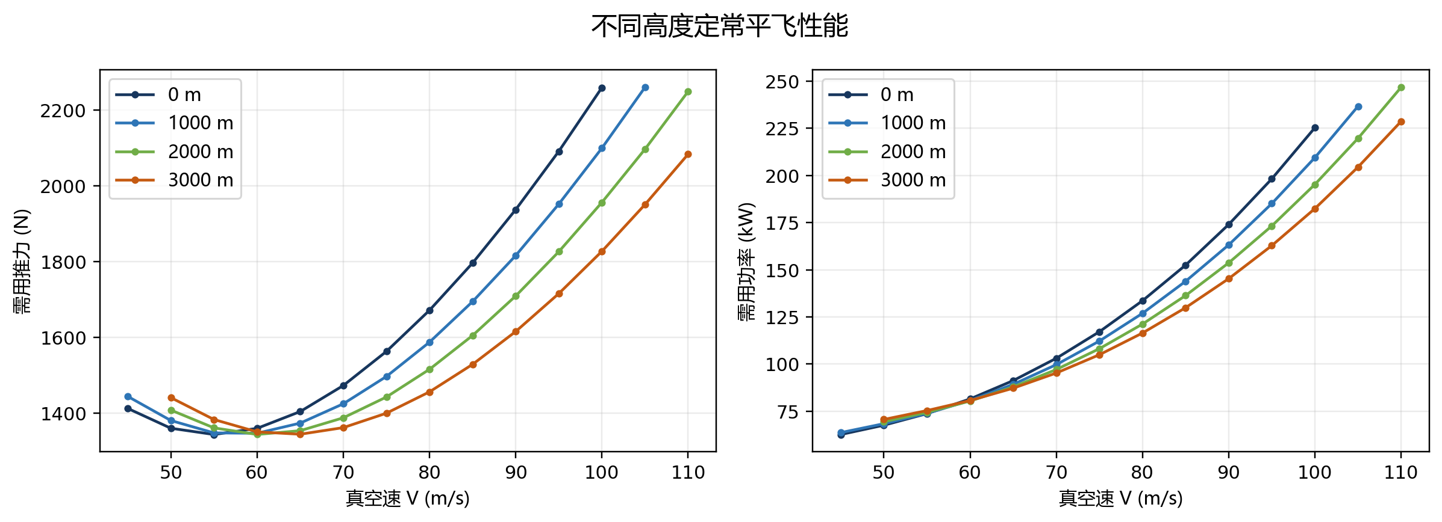
图2 不同高度平飞需用推力与需用功率曲线

3.2 主要性能特征
高度(m) | 有效速度(m/s) | 最小推力速度 | 最小推力(N) | 最小功率速度 | 最小功率(kW)
0 | 45～100 | 55 | 1343.7 | 45 | 62.69
1000 | 45～105 | 60 | 1347.0 | 45 | 63.71
2000 | 50～110 | 60 | 1343.8 | 50 | 69.49
3000 | 50～110 | 65 | 1344.4 | 50 | 70.68

需用推力曲线呈典型U形：低速时诱导阻力占主导，高速时型阻与寄生阻力增大。需用功率在本计算有效速度下通常于低速边界附近达到最小；由于原始气动/舵效数据限制，本报告不对更低速度区域作外推，因此表中最小功率不应直接解释为严格的理论最小功率点。
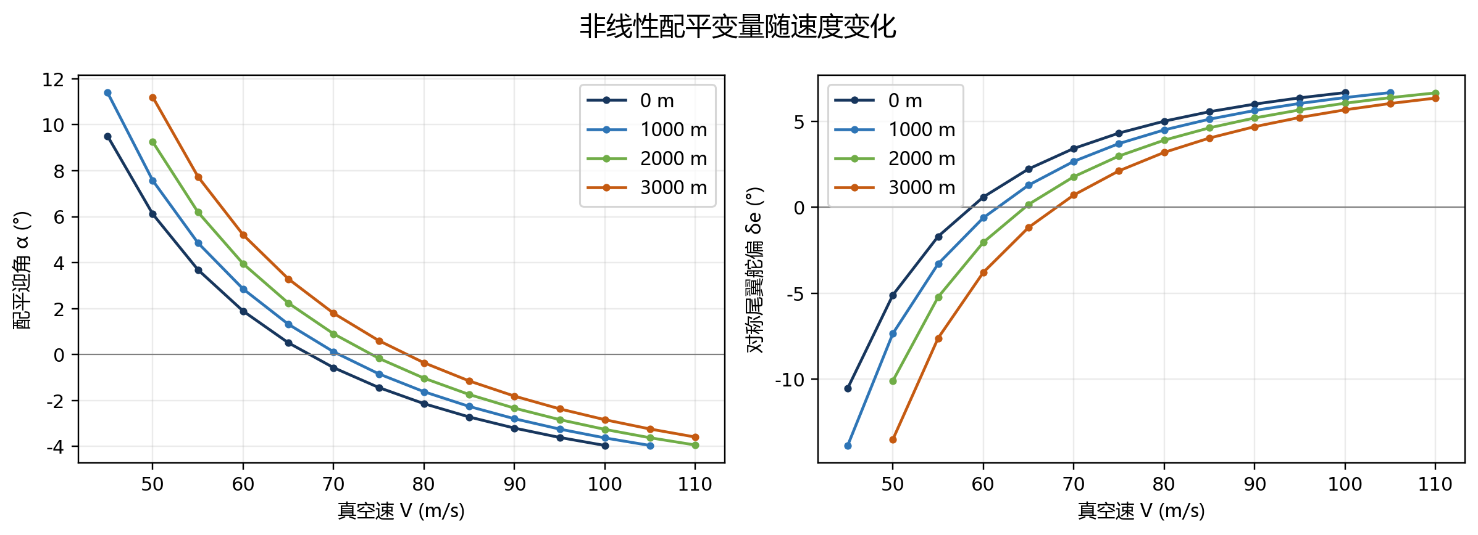
图3 非线性配平迎角与对称尾翼舵偏随速度变化

3.3 65 m/s巡航配平
高度(m) | 密度(kg/m³) | 迎角(°) | 尾翼舵偏(°) | 推力(N) | 功率(kW) | L/W | T/D
0 | 1.2250 | 0.511 | 2.229 | 1404.2 | 91.27 | 0.99943 | 1.00004
1000 | 1.1116 | 1.319 | 1.288 | 1373.8 | 89.27 | 0.99857 | 1.00027
2000 | 1.0065 | 2.239 | 0.167 | 1353.8 | 87.93 | 0.99761 | 1.00076
3000 | 0.9091 | 3.291 | -1.173 | 1344.4 | 87.24 | 0.99651 | 1.00165

在固定真空速65 m/s下，空气密度随高度降低，所需升力系数上升，因此迎角随高度增加。尾翼舵偏相应调整以维持零俯仰力矩。需用推力在该速度附近随高度略有下降，这是给定气动极曲线和配平舵偏共同作用的结果。

3.4 平衡方程校核
简单校核L=W、T=D忽略了沿机体轴的推力在垂直和航迹方向上的分解。在迎角较小时该近似很好；更严格的校核应为：
L + T sinα = W, T cosα = D
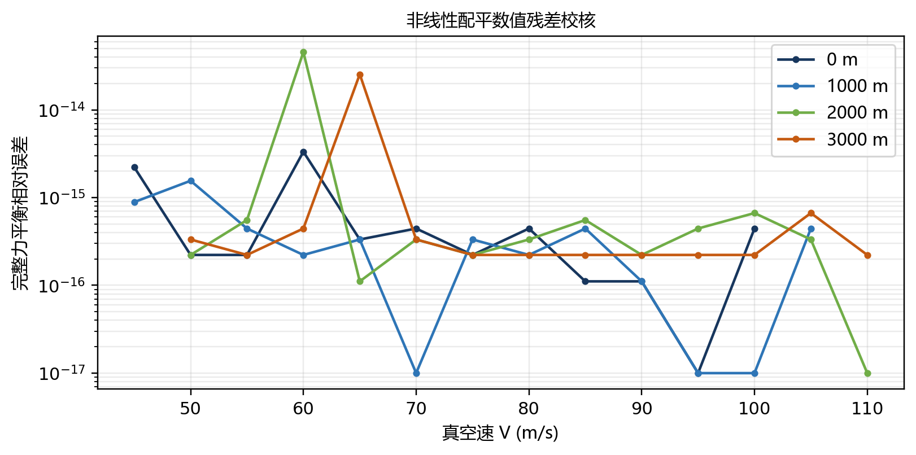
图4 非线性配平完整力平衡相对误差
四个高度、所有有效速度点的完整力平衡误差均处于浮点数值精度量级。65 m/s时，简化指标L/W为0.9965～0.9994、T/D为1.0000～1.0017；偏离1的部分正是推力分量造成的，并非配平错误。

4 巡航配平点线化模型

4.1 纵向状态方程
纵向模型考虑速度分量u、w，俯仰角速度q和俯仰角θ。动导数CLq和Cmq按无量纲角速度qc̄/(2V)引入。由于缺少推力对速度和状态的微分数据，线化时推力保持为配平常值，因此所得模态代表固定油门附近的机体气动固有特性。

4.2 横航向状态方程
横航向模型考虑侧向速度v、滚转角速度p、偏航角速度r和滚转角φ。静导数CYβ、Clβ、Cnβ由同一迎角下β=0°与4°数据的斜率获得；动导数Clp、Clr、Cnp、Cnr、CYp、CYr按无量纲角速度pb/(2V)、rb/(2V)引入。滚转和偏航角加速度中保留Ixz耦合。

4.3 特征根识别
纵向两个复共轭根按低频和高频分别识别为长周期与短周期。横航向复根识别为荷兰滚；负实根中绝对值较大的根识别为滚转收敛；接近原点的实根识别为螺旋模态。
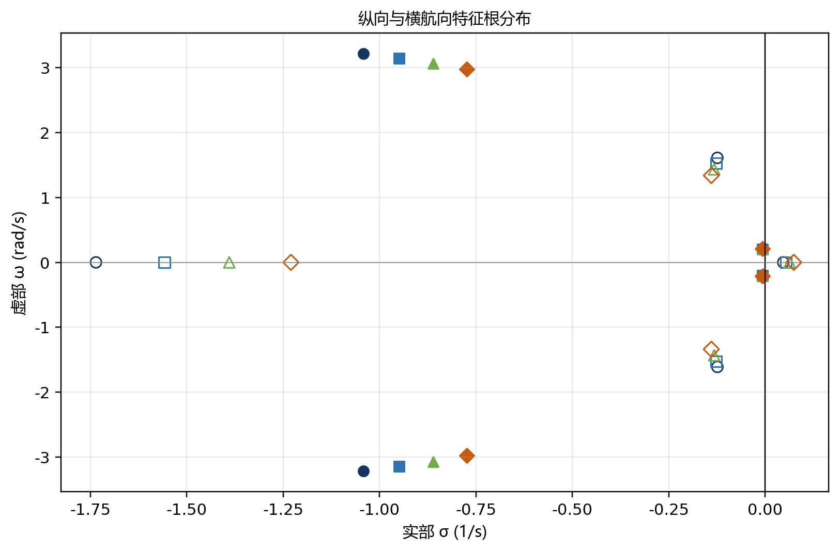
图5 纵向与横航向特征根分布（实心为纵向，空心为横航向）

5 纵向模态特性
高度(m) | 模态 | 特征根(1/s) | ωn(rad/s) | 阻尼比ζ | 周期(s) | 半衰时间(s) | 判定
0 | 长周期 | -0.00688 ± j0.20466 | 0.2048 | 0.0336 | 30.700 | 100.707 | 稳定
0 | 短周期 | -1.04199 ± j3.21466 | 3.3793 | 0.3083 | 1.955 | 0.665 | 稳定
1000 | 长周期 | -0.00674 ± j0.20567 | 0.2058 | 0.0328 | 30.550 | 102.807 | 稳定
1000 | 短周期 | -0.94916 ± j3.14060 | 3.2809 | 0.2893 | 2.001 | 0.730 | 稳定
2000 | 长周期 | -0.00668 ± j0.20660 | 0.2067 | 0.0323 | 30.412 | 103.701 | 稳定
2000 | 短周期 | -0.86090 ± j3.06877 | 3.1872 | 0.2701 | 2.047 | 0.805 | 稳定
3000 | 长周期 | -0.00668 ± j0.20742 | 0.2075 | 0.0322 | 30.293 | 103.789 | 稳定
3000 | 短周期 | -0.77378 ± j2.97734 | 3.0762 | 0.2515 | 2.110 | 0.896 | 稳定

5.1 长周期模态
长周期特征根实部约为−0.0067 1/s，周期约30.3～30.7 s，阻尼比约0.032～0.034。该模态稳定但阻尼很小，受到速度或航迹扰动后会经历多次缓慢振荡才能衰减。其半衰时间约101～104 s，表明仅依靠气动自然阻尼时纵向能量交换过程较慢。

5.2 短周期模态
短周期模态的自然频率约3.08～3.38 rad/s，周期约1.95～2.11 s。阻尼比随高度升高由0.308下降至0.252，但仍保持稳定。高度升高导致动压降低，使短周期恢复与阻尼作用减弱，表现为实部绝对值和振荡频率同步下降。
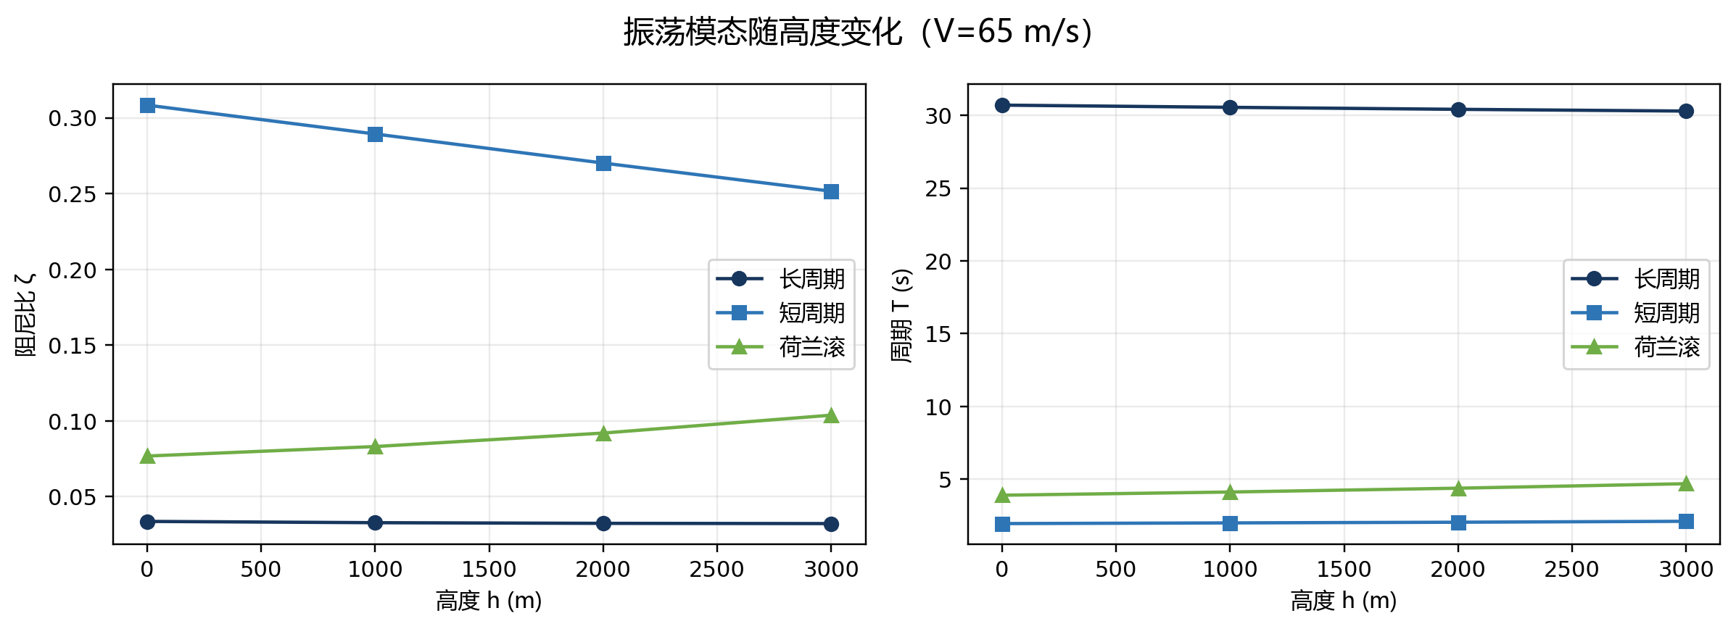
图6 振荡模态阻尼比和周期随高度变化

6 横航向模态特性
高度(m) | 模态 | 特征根(1/s) | 阻尼比ζ | 周期(s) | 半衰/倍增时间(s) | 判定
0 | 荷兰滚 | -0.12395 ± j1.61014 | 0.0768 | 3.902 | 5.592 | 稳定
0 | 滚转收敛 | -1.73528 | — | — | 0.399 | 稳定
0 | 螺旋模态 | 0.04693 | — | — | 14.768 | 弱发散
1000 | 荷兰滚 | -0.12697 ± j1.52412 | 0.0830 | 4.123 | 5.459 | 稳定
1000 | 滚转收敛 | -1.55786 | — | — | 0.445 | 稳定
1000 | 螺旋模态 | 0.05442 | — | — | 12.737 | 弱发散
2000 | 荷兰滚 | -0.13226 ± j1.43276 | 0.0919 | 4.385 | 5.241 | 稳定
2000 | 滚转收敛 | -1.38957 | — | — | 0.499 | 稳定
2000 | 螺旋模态 | 0.06337 | — | — | 10.937 | 弱发散
3000 | 荷兰滚 | -0.13961 ± j1.33869 | 0.1037 | 4.694 | 4.965 | 稳定
3000 | 滚转收敛 | -1.22965 | — | — | 0.564 | 稳定
3000 | 螺旋模态 | 0.07410 | — | — | 9.354 | 弱发散

6.1 荷兰滚
荷兰滚在四个高度均稳定。随高度增加，振荡频率由1.61 rad/s降至1.34 rad/s，周期由3.90 s增至4.69 s；阻尼比则由0.0768增至0.1037。该模态阻尼仍偏低，工程上通常需要偏航阻尼器或综合航向增稳改善乘坐品质和扰动抑制。

6.2 滚转收敛
滚转收敛模态为负实根，海平面实部约−1.735 1/s，3000 m约−1.230 1/s。高度升高后滚转阻尼减弱，半衰时间由0.399 s增至0.564 s，但仍属于快速稳定模态。

6.3 螺旋模态
螺旋模态在全部高度均为正实根，海平面倍增时间约14.77 s，3000 m缩短至9.35 s，因此属于弱发散且随高度加重。该结果意味着小幅滚转—侧滑扰动若无飞行员或飞控修正，会缓慢累积。
飞控含义：螺旋发散并不等于飞机立即不可控，但提示姿态保持、航向保持或滚转—偏航增稳环不应仅针对快速模态设计；还要保证低频闭环对螺旋根有足够稳定裕度。

7 结论与工程建议
- 采用迎角、对称尾翼舵偏和推力三个未知量求解纵向三自由度非线性方程，可以严格满足机体系纵向力、法向力和俯仰力矩平衡；该方法比直接令L=W、T=D更完整。
- 0～3000 m的需用推力曲线呈合理的U形。65 m/s时需用推力约1.34～1.40 kN，有效气动需用功率约87.2～91.3 kW。
- 长周期与短周期模态均稳定；长周期阻尼较弱，短周期阻尼随高度增加而下降。
- 荷兰滚和滚转模态稳定，但荷兰滚阻尼偏低；螺旋模态在所有高度弱发散，且高度升高后倍增时间缩短。
- 建议后续建立包含推进系统、传感器、执行机构和控制律的六自由度闭环模型，重点验证偏航阻尼器、滚转姿态保持和航向保持对荷兰滚与螺旋模态的改善。

8 模型局限性
- 未提供重心位置、推力线相对重心的偏置及推进系统安装角，模型假设推力通过重心并沿机体x轴。
- 需用功率为有效气动功率，不包含螺旋桨、电机、逆变器和电池效率。
- 未提供Xu、Zu、Mw等完整稳定导数，纵向线化采用非线性静气动模型的数值偏导，并显式加入CLq、Cmq。
- 横航向静气动表的侧力列按CY解释；若原始“Cc”实际采用其他坐标或符号定义，应按原始坐标系重新映射。
- 动导数和舵效数据按迎角插值，超出数据范围的结果不作为主要结论。
- 模态分析为开环、固定油门、固定舵面的小扰动结果，不包含飞控系统和结构弹性。

附录A 平飞性能数值表
下表列出各高度有效范围内的非线性配平结果。功率为气动需用功率。

A.1 高度 0 m
V(m/s) | α(°) | δe(°) | T(N) | P(kW) | CL | CD | L/W | T/D
45 | 9.509 | -10.523 | 1412.5 | 62.69 | 1.4463 | 0.0921 | 0.98945 | 1.01393
50 | 6.113 | -5.098 | 1360.2 | 67.62 | 1.1763 | 0.0724 | 0.99345 | 1.00572
55 | 3.690 | -1.694 | 1343.7 | 73.75 | 0.9747 | 0.0593 | 0.99609 | 1.00208
60 | 1.891 | 0.598 | 1359.9 | 81.55 | 0.8206 | 0.0505 | 0.99797 | 1.00054
65 | 0.511 | 2.229 | 1404.2 | 91.27 | 0.7002 | 0.0445 | 0.99943 | 1.00004
70 | -0.570 | 3.421 | 1472.9 | 103.10 | 0.6045 | 0.0402 | 1.00066 | 1.00005
75 | -1.434 | 4.316 | 1562.9 | 117.18 | 0.5272 | 0.0372 | 1.00177 | 1.00031
80 | -2.136 | 5.008 | 1671.5 | 133.62 | 0.4638 | 0.0349 | 1.00282 | 1.00070
85 | -2.715 | 5.557 | 1796.2 | 152.50 | 0.4113 | 0.0332 | 1.00385 | 1.00112
90 | -3.199 | 6.000 | 1937.0 | 174.06 | 0.3672 | 0.0320 | 1.00489 | 1.00156
95 | -3.606 | 6.365 | 2090.9 | 198.24 | 0.3299 | 0.0309 | 1.00595 | 1.00198
100 | -3.954 | 6.668 | 2259.0 | 225.36 | 0.2981 | 0.0302 | 1.00704 | 1.00239

A.2 高度 1000 m
V(m/s) | α(°) | δe(°) | T(N) | P(kW) | CL | CD | L/W | T/D
45 | 11.399 | -13.854 | 1444.2 | 63.71 | 1.5900 | 0.1031 | 0.98710 | 1.02012
50 | 7.571 | -7.338 | 1380.6 | 68.43 | 1.2940 | 0.0807 | 0.99178 | 1.00879
55 | 4.858 | -3.289 | 1347.9 | 73.87 | 1.0728 | 0.0655 | 0.99484 | 1.00361
60 | 2.853 | -0.610 | 1347.0 | 80.72 | 0.9033 | 0.0551 | 0.99697 | 1.00124
65 | 1.319 | 1.288 | 1373.8 | 89.27 | 0.7709 | 0.0479 | 0.99857 | 1.00027
70 | 0.119 | 2.671 | 1424.7 | 99.73 | 0.6656 | 0.0429 | 0.99987 | 1.00000
75 | -0.839 | 3.706 | 1496.8 | 112.25 | 0.5805 | 0.0392 | 1.00099 | 1.00011
80 | -1.617 | 4.499 | 1587.3 | 126.94 | 0.5107 | 0.0366 | 1.00202 | 1.00040
85 | -2.257 | 5.124 | 1694.5 | 143.92 | 0.4528 | 0.0346 | 1.00302 | 1.00078
90 | -2.792 | 5.628 | 1815.9 | 163.23 | 0.4043 | 0.0330 | 1.00400 | 1.00119
95 | -3.242 | 6.040 | 1951.8 | 185.12 | 0.3632 | 0.0318 | 1.00499 | 1.00160
100 | -3.626 | 6.382 | 2099.3 | 209.51 | 0.3281 | 0.0309 | 1.00600 | 1.00201
105 | -3.955 | 6.669 | 2259.8 | 236.71 | 0.2980 | 0.0302 | 1.00705 | 1.00239

A.3 高度 2000 m
V(m/s) | α(°) | δe(°) | T(N) | P(kW) | CL | CD | L/W | T/D
50 | 9.251 | -10.087 | 1408.1 | 69.49 | 1.4263 | 0.0905 | 0.98977 | 1.01318
55 | 6.196 | -5.221 | 1361.2 | 74.43 | 1.1831 | 0.0729 | 0.99336 | 1.00588
60 | 3.949 | -2.037 | 1343.8 | 80.44 | 0.9966 | 0.0607 | 0.99582 | 1.00238
65 | 2.239 | 0.167 | 1353.8 | 87.93 | 0.8507 | 0.0522 | 0.99761 | 1.00076
70 | 0.902 | 1.779 | 1387.8 | 97.13 | 0.7345 | 0.0461 | 0.99901 | 1.00012
75 | -0.164 | 2.982 | 1442.6 | 108.19 | 0.6406 | 0.0418 | 1.00019 | 1.00000
80 | -1.028 | 3.902 | 1515.7 | 121.24 | 0.5636 | 0.0386 | 1.00123 | 1.00016
85 | -1.738 | 4.620 | 1605.0 | 136.36 | 0.4997 | 0.0362 | 1.00220 | 1.00046
90 | -2.331 | 5.194 | 1709.2 | 153.70 | 0.4462 | 0.0343 | 1.00314 | 1.00083
95 | -2.830 | 5.664 | 1826.1 | 173.27 | 0.4008 | 0.0329 | 1.00408 | 1.00122
100 | -3.255 | 6.051 | 1956.1 | 195.30 | 0.3621 | 0.0318 | 1.00502 | 1.00162
105 | -3.619 | 6.377 | 2096.6 | 219.70 | 0.3287 | 0.0309 | 1.00598 | 1.00200
110 | -3.935 | 6.652 | 2248.7 | 246.78 | 0.2998 | 0.0302 | 1.00698 | 1.00236

A.4 高度 3000 m
V(m/s) | α(°) | δe(°) | T(N) | P(kW) | CL | CD | L/W | T/D
50 | 11.202 | -13.495 | 1441.0 | 70.68 | 1.5752 | 0.1020 | 0.98734 | 1.01942
55 | 7.740 | -7.608 | 1383.2 | 75.38 | 1.3074 | 0.0817 | 0.99158 | 1.00919
60 | 5.208 | -3.784 | 1350.7 | 80.71 | 1.1018 | 0.0674 | 0.99446 | 1.00415
65 | 3.291 | -1.173 | 1344.4 | 87.24 | 0.9407 | 0.0573 | 0.99651 | 1.00165
70 | 1.796 | 0.713 | 1361.9 | 95.28 | 0.8124 | 0.0501 | 0.99807 | 1.00049
75 | 0.607 | 2.120 | 1399.9 | 104.98 | 0.7086 | 0.0449 | 0.99933 | 1.00006
80 | -0.357 | 3.192 | 1456.2 | 116.50 | 0.6235 | 0.0410 | 1.00041 | 1.00002
85 | -1.148 | 4.026 | 1528.8 | 129.92 | 0.5528 | 0.0381 | 1.00139 | 1.00020
90 | -1.807 | 4.687 | 1615.4 | 145.32 | 0.4935 | 0.0359 | 1.00230 | 1.00050
95 | -2.362 | 5.224 | 1715.6 | 162.84 | 0.4434 | 0.0342 | 1.00320 | 1.00085
100 | -2.834 | 5.667 | 1827.1 | 182.48 | 0.4005 | 0.0329 | 1.00408 | 1.00122
105 | -3.239 | 6.037 | 1950.5 | 204.47 | 0.3636 | 0.0319 | 1.00498 | 1.00160
110 | -3.588 | 6.349 | 2083.3 | 228.71 | 0.3316 | 0.0310 | 1.00589 | 1.00196

附录B 状态矩阵与特征根
矩阵分别对应纵向状态[u,w,q,θ]ᵀ和横航向状态[v,p,r,φ]ᵀ。矩阵元素采用SI单位下的线化系数。

B.1 高度 0 m，V=65 m/s

纵向状态矩阵 A_lon
 | u | w | q | θ
u̇ | -0.017451 | 0.110574 | -0.571659 | -9.806260
ẇ | -0.290835 | -1.222334 | 64.059352 | -0.087510
q̇ | 0.001445 | -0.161919 | -0.857959 | 0.000000
θ̇ | 0.000000 | 0.000000 | 1.000000 | 0.000000

横航向状态矩阵 A_lat
 | v | p | r | φ
v̇ | -0.091303 | 0.384017 | -64.719166 | 9.806260
ṗ | -0.005061 | -1.727620 | 0.569447 | 0.000000
ṙ | 0.038034 | -0.193857 | -0.117333 | 0.000000
φ̇ | 0.000000 | 1.000000 | 0.008924 | 0.000000

特征根
系统 | 编号 | 实部(1/s) | 虚部(rad/s)
纵向 | λ1 | -1.041989 | 3.214664
纵向 | λ2 | -1.041989 | -3.214664
纵向 | λ3 | -0.006883 | 0.204663
纵向 | λ4 | -0.006883 | -0.204663
横航向 | λ1 | -0.123953 | 1.610136
横航向 | λ2 | -0.123953 | -1.610136
横航向 | λ3 | -1.735284 | 0.000000
横航向 | λ4 | 0.046935 | 0.000000

B.2 高度 1000 m，V=65 m/s

纵向状态矩阵 A_lon
 | u | w | q | θ
u̇ | -0.014684 | 0.125351 | -1.476772 | -9.804051
ẇ | -0.276215 | -1.108595 | 64.131488 | -0.225760
q̇ | 0.003551 | -0.154219 | -0.788518 | 0.000000
θ̇ | 0.000000 | 0.000000 | 1.000000 | 0.000000

横航向状态矩阵 A_lat
 | v | p | r | φ
v̇ | -0.085110 | 1.312133 | -64.722697 | 9.804051
ṗ | -0.002101 | -1.563816 | 0.562711 | 0.000000
ṙ | 0.034149 | -0.197584 | -0.108447 | 0.000000
φ̇ | 0.000000 | 1.000000 | 0.023027 | 0.000000

特征根
系统 | 编号 | 实部(1/s) | 虚部(rad/s)
纵向 | λ1 | -0.949156 | 3.140596
纵向 | λ2 | -0.949156 | -3.140596
纵向 | λ3 | -0.006742 | 0.205670
纵向 | λ4 | -0.006742 | -0.205670
横航向 | λ1 | -0.126969 | 1.524119
横航向 | λ2 | -0.126969 | -1.524119
横航向 | λ3 | -1.557857 | 0.000000
横航向 | λ4 | 0.054422 | 0.000000

B.3 高度 2000 m，V=65 m/s

纵向状态矩阵 A_lon
 | u | w | q | θ
u̇ | -0.012128 | 0.139219 | -2.509556 | -9.799162
ẇ | -0.262529 | -1.002901 | 64.182255 | -0.383152
q̇ | 0.005745 | -0.146927 | -0.720147 | 0.000000
θ̇ | 0.000000 | 0.000000 | 1.000000 | 0.000000

横航向状态矩阵 A_lat
 | v | p | r | φ
v̇ | -0.079439 | 2.366623 | -64.707563 | 9.799162
ṗ | 0.000640 | -1.411440 | 0.556630 | 0.000000
ṙ | 0.030313 | -0.201384 | -0.099835 | 0.000000
φ̇ | 0.000000 | 1.000000 | 0.039100 | 0.000000

特征根
系统 | 编号 | 实部(1/s) | 虚部(rad/s)
纵向 | λ1 | -0.860904 | 3.068765
纵向 | λ2 | -0.860904 | -3.068765
纵向 | λ3 | -0.006684 | 0.206602
纵向 | λ4 | -0.006684 | -0.206602
横航向 | λ1 | -0.132261 | 1.432762
横航向 | λ2 | -0.132261 | -1.432762
横航向 | λ3 | -1.389565 | 0.000000
横航向 | λ4 | 0.063374 | 0.000000

B.4 高度 3000 m，V=65 m/s

纵向状态矩阵 A_lon
 | u | w | q | θ
u̇ | -0.009773 | 0.152215 | -3.691930 | -9.790479
ẇ | -0.249723 | -0.904716 | 64.209140 | -0.562938
q̇ | 0.007934 | -0.137982 | -0.646430 | 0.000000
θ̇ | 0.000000 | 0.000000 | 1.000000 | 0.000000

横航向状态矩阵 A_lat
 | v | p | r | φ
v̇ | -0.074514 | 3.569678 | -64.668113 | 9.790479
ṗ | 0.003045 | -1.269649 | 0.550236 | 0.000000
ṙ | 0.026668 | -0.205445 | -0.090599 | 0.000000
φ̇ | 0.000000 | 1.000000 | 0.057499 | 0.000000

特征根
系统 | 编号 | 实部(1/s) | 虚部(rad/s)
纵向 | λ1 | -0.773781 | 2.977337
纵向 | λ2 | -0.773781 | -2.977337
纵向 | λ3 | -0.006678 | 0.207417
纵向 | λ4 | -0.006678 | -0.207417
横航向 | λ1 | -0.139607 | 1.338691
横航向 | λ2 | -0.139607 | -1.338691
横航向 | λ3 | -1.229649 | 0.000000
横航向 | λ4 | 0.074102 | 0.000000

参考数据说明
全部几何、惯量、气动系数、动导数和舵效数据均来自《eVTOL三视图与参数.docx》。标准大气常数采用国际标准大气对流层常用值。数值求解与特征值计算使用Python、NumPy和SciPy完成；图表使用Matplotlib生成。

